  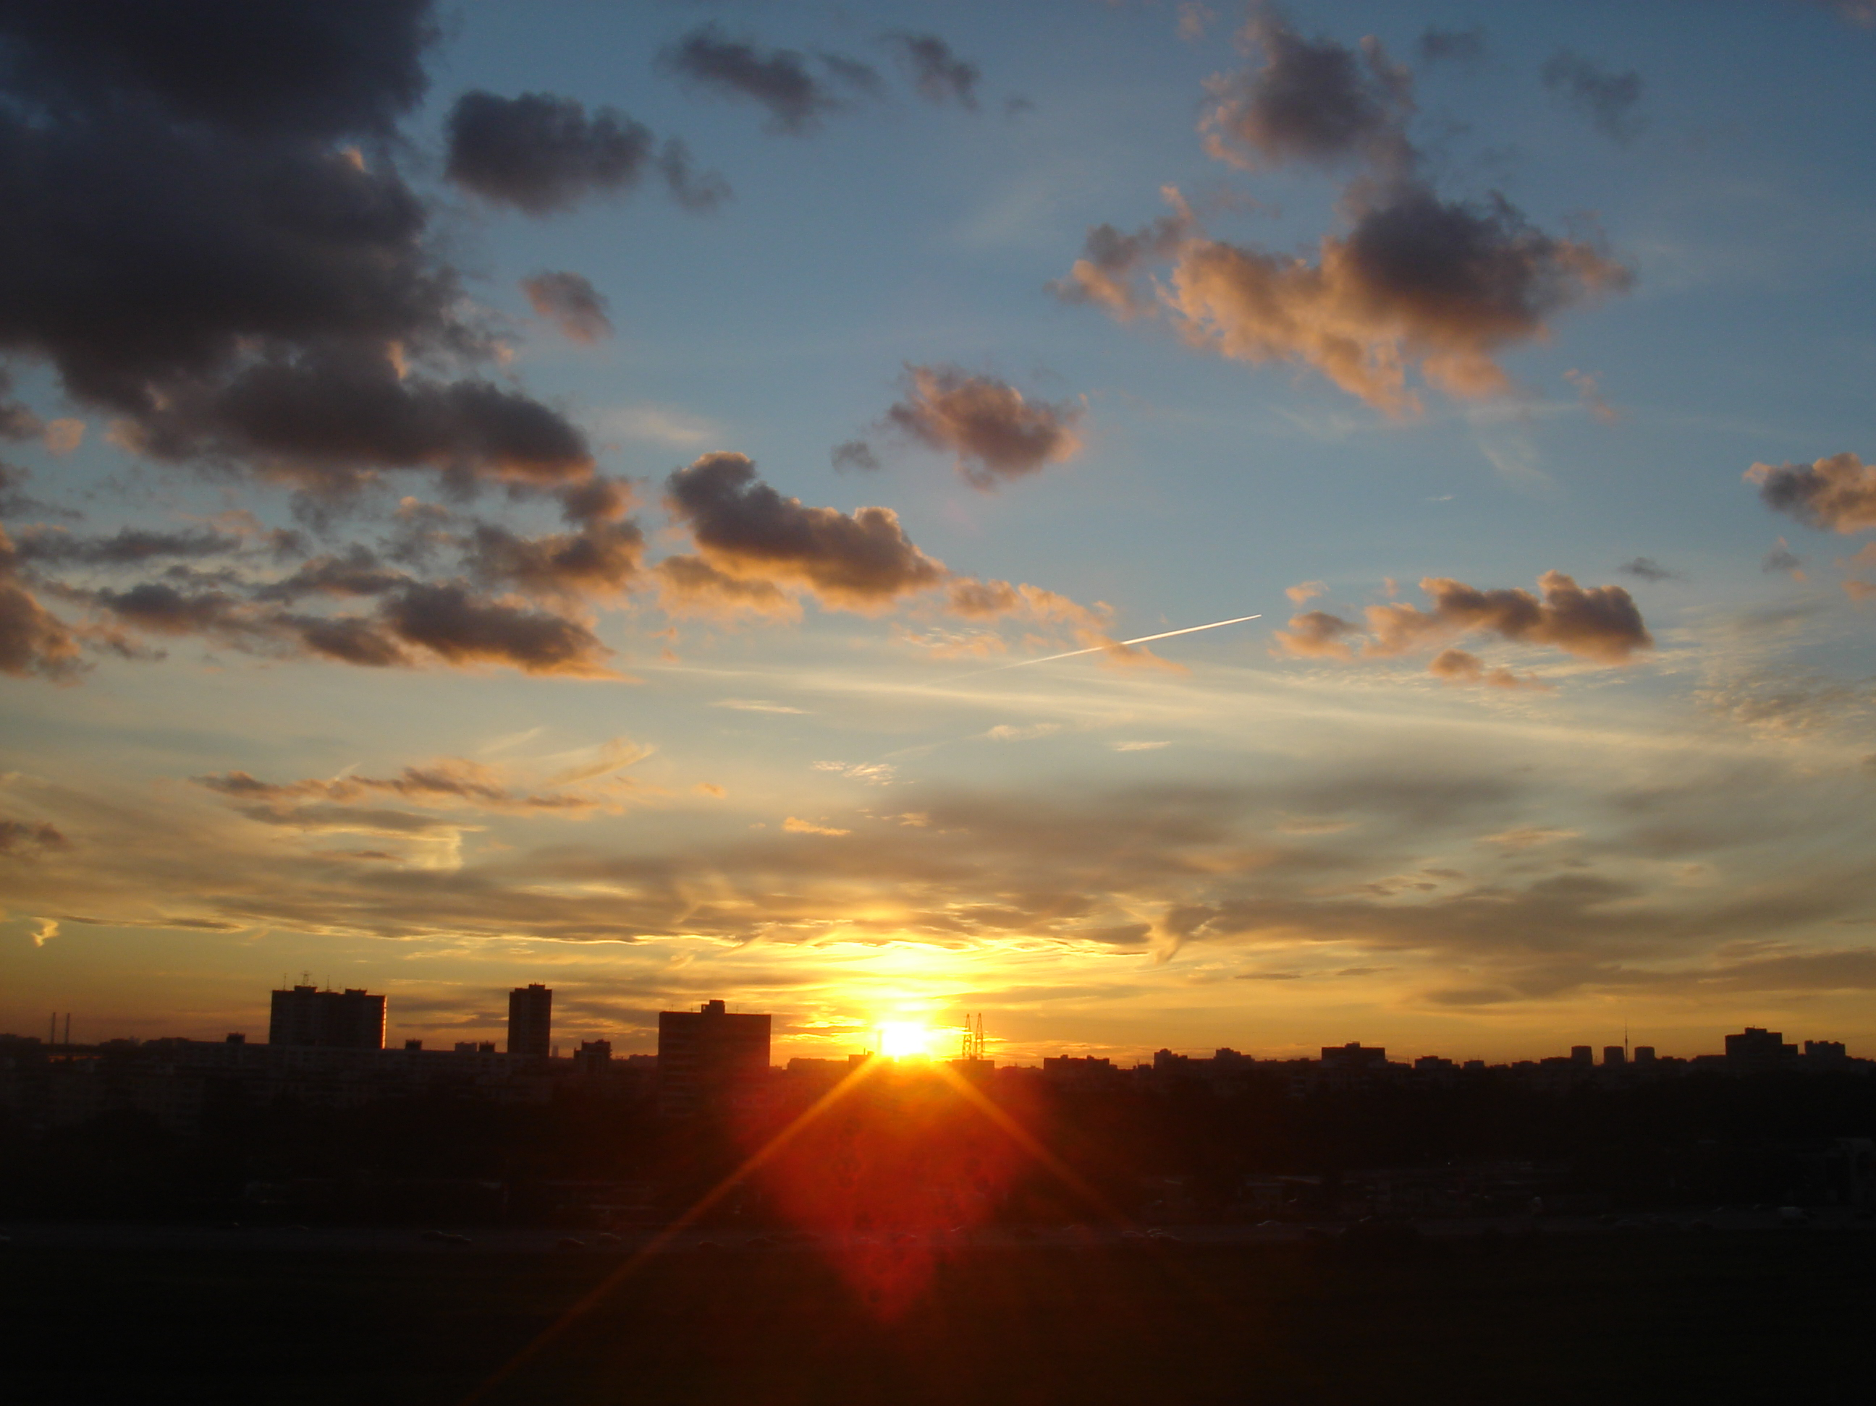  ISBN— 978 - 5 - 91311 - 005 - 3 © Ассоциация писателей Саратова  Л.Р. №00202 без объявлений © фото Светланы Савицкой | 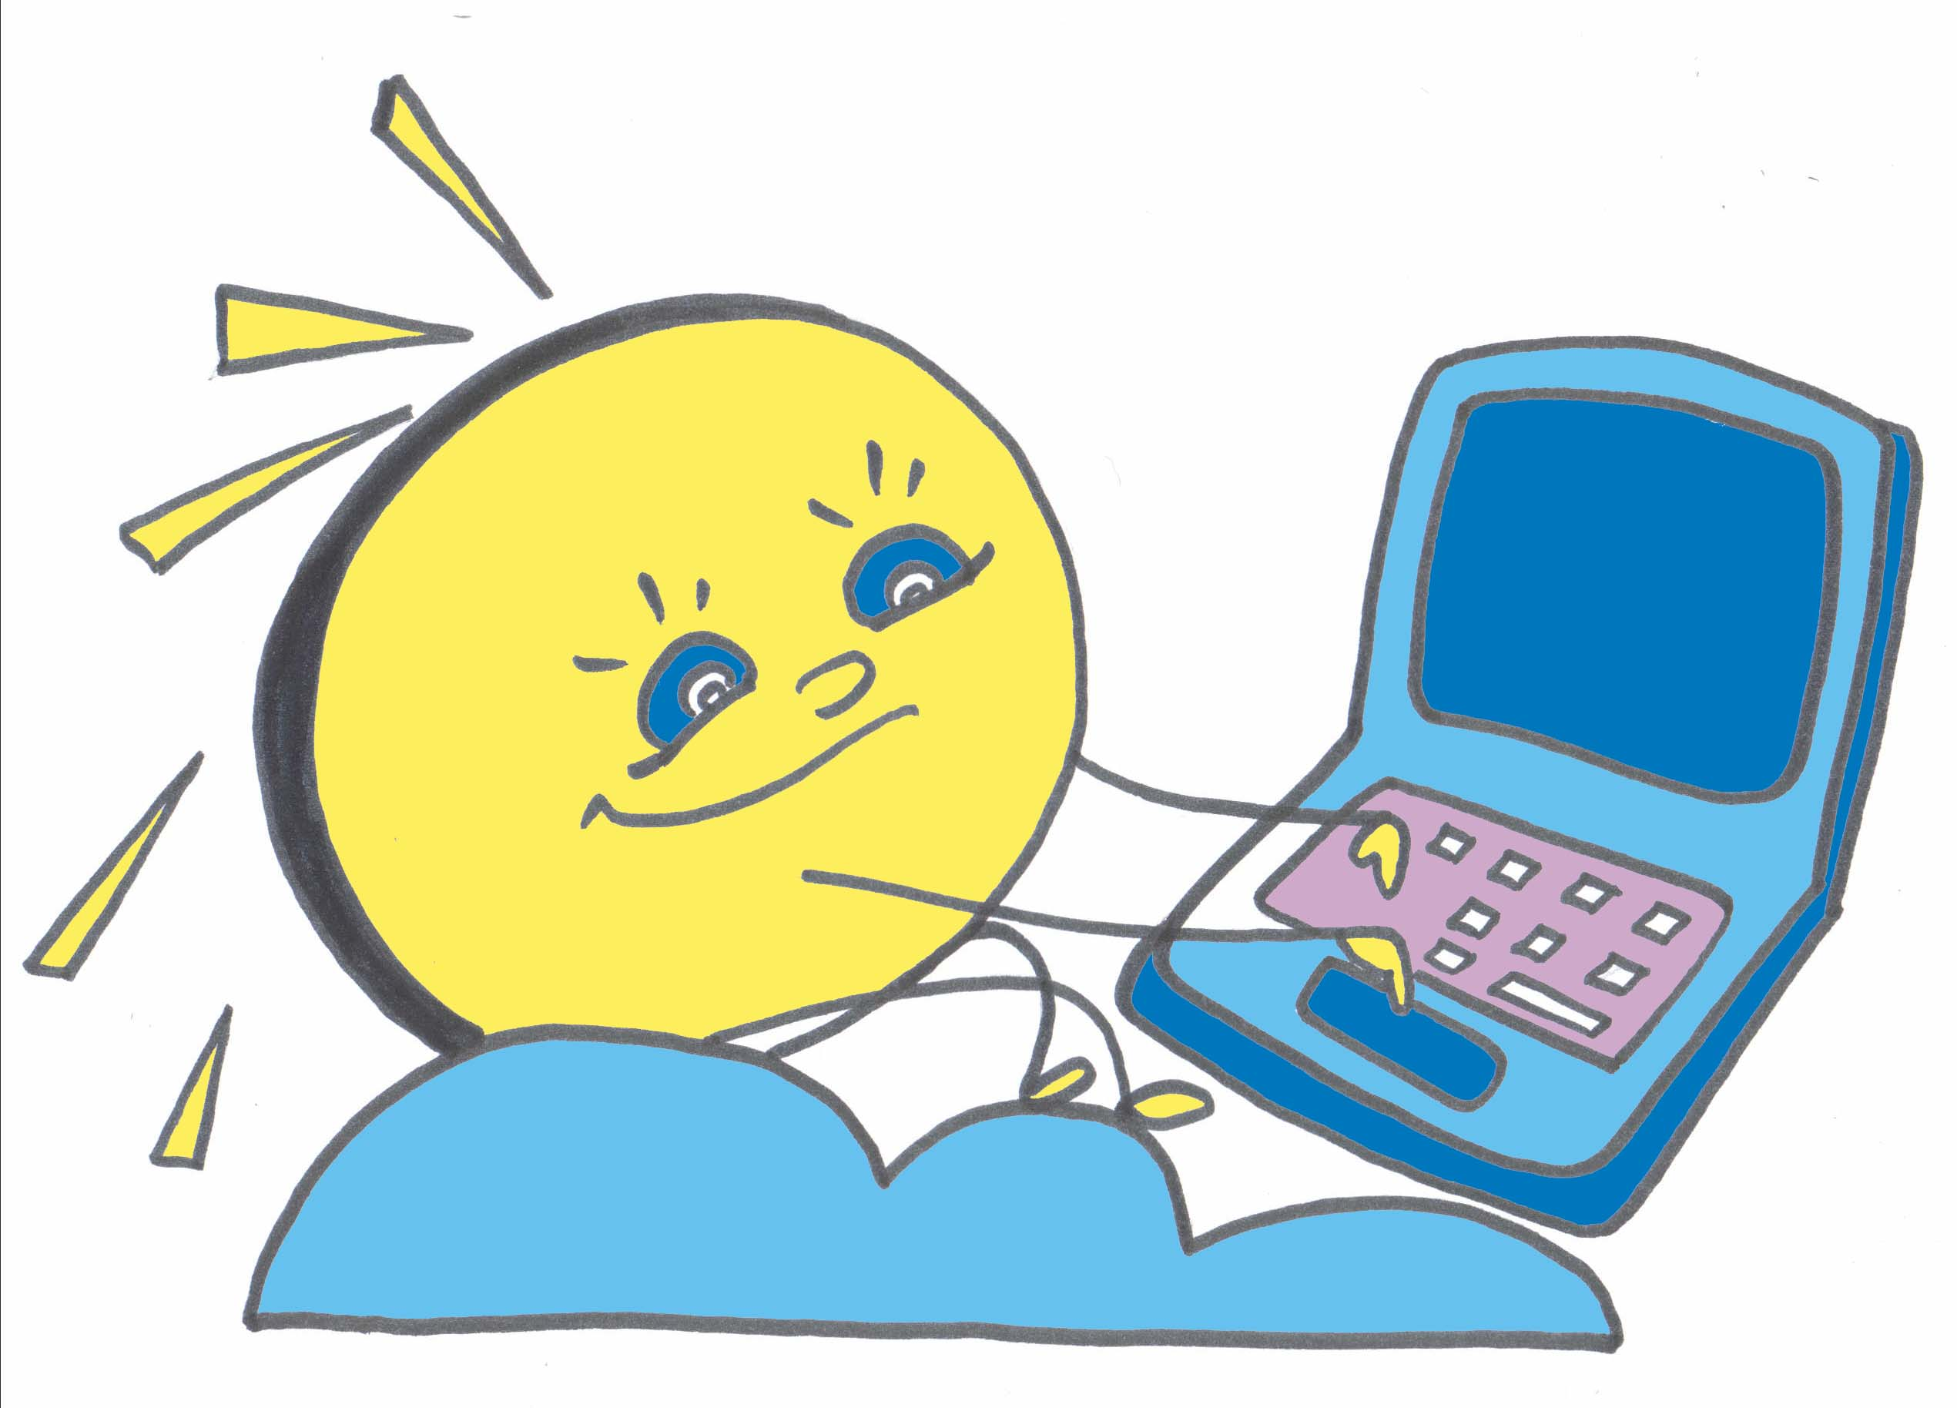  Автор проекта «Солнечный Храм» Светлана Савицкая.  Выпуск сборника осуществлен при поддержке Музея Сказок г. Балашиха,  Музея Солнца г. Новосибирск, портала «Что хочет автор»  и Ассоциации писателей г. Саратова.  Электронная версия Александра Петрова на сайтах:  Международного конкурса "Золотое Перо Руси" www.zperorusi.ru,  газеты "Молодежь Московии" www.gazetamm.info,  авторском сайте Светланы Савицкой www.skаzswet.ru,  Литературного портала www.litkonkurs.ru,  Детского портала Брайленд www.braylland.com,  русские линки в Германии Александра Гами www.gamy.info.  Сдано в набор 30. 09. 2008г. Подписано к печати 27. 09. 2008г.  Формат 60х84 1/16.  Бумага офсетная. Печ..л. 11, 625. Тираж 500 экз. Заказ № 123  Отпечатано в ГУП МО "Орехово-Зуевская типография".  Г. Орехово-Зуево, Моск.. обл., ул. Дзержинского, д. 1.  Золотое тиснение обложки любезно отпечатано  в Ногинской типографии ул. Рабочая, д.115.

